台江任我行二年 1 班 21號 姓名陳亭妤
任務一：請利用GOOGLE蒐集跟台江有關的介紹，並盡量與自己的家或學校做連結介紹 。
- 台江文化簡介
台江國家公園，為中華民國第八座國家公園，也是首座都市型國家公園，2009年12月28日正式掛牌成立。範圍包括臺南市安南區與七股區濱海陸域，包含四草、鹿耳門、原安順鹽田周遭、七股潟湖以及海域至澎湖縣東吉嶼。

任務二：如果有一天你要當地陪，帶朋友遊台江，你可以考慮去哪些景點？請說明至少五點景點，請挑其中一個景點，你要怎麼跟朋友介紹該點的特色或文物？請輔以文字和照片說明。
可考慮去哪些景點？台江國家公園遊客中心 、四草綠色隧道、抹香鯨陳列館、六孔碼頭、鹽田生態文化村

- 我選擇哪一景點介紹：
台江國家公園遊客中心
- 該景點的特色或文物說明：
我和家人有去過，這裡有很特別的高腳屋，而且這裡的建築都是白色的，這裡是一個很好拍照的地方，適合接近下午5點附近的時候去，不然很熱啊！看到照片兩側的白色圍欄很有特色，因為是採用當地特色的蚵殼來填充，是個很特別的建築，很適合來放鬆心情

- 圖片 ：□手機拍攝；□網路截圖，出處 滿分的旅遊札記
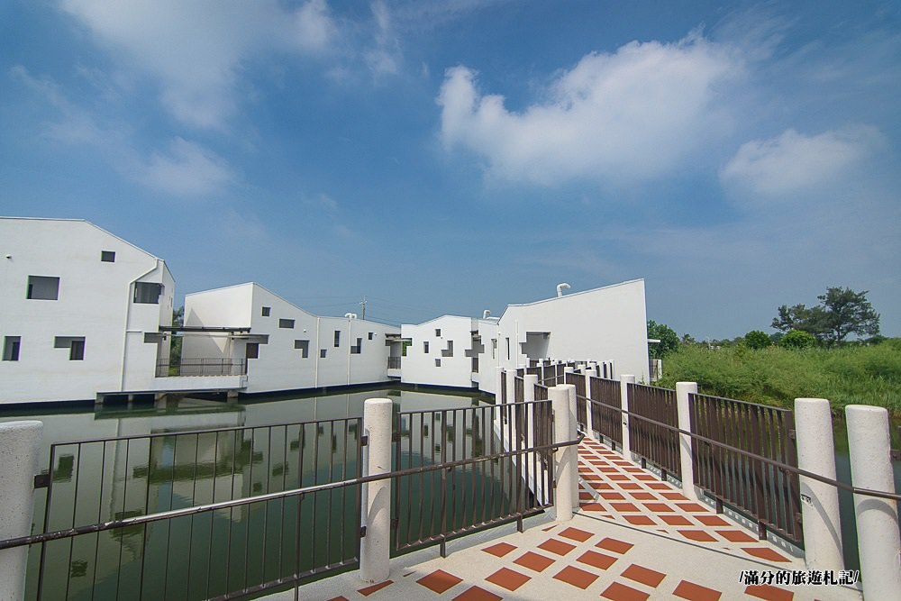

- 如果我要帶三個朋友一起進行台江一日遊的行程規劃，我會安排什麼樣的行程？考量主因為何？使用什麼交通工具？行程中美食或小吃介紹。預計花費多少錢？
（1）行程安排：
四草大眾廟 台江觀光船 抹香鯨陳列館 吃午餐 鹽田生態文化村
台江遊客中心 回家

（2）考量主因：以輕鬆的心情玩到各種體驗，並深入了解台江

（3）交通工具：□腳踏車；□公車；□計程車；□家人開車；□步行；□其他
（4）行程中美食或小吃介紹：
午餐：田媽媽臺江美食棧
下午點心：同記安平豆花
（5）估計費用：一個人大約500元

- 我的省思：（從這活動我學到什麼？）
從這個活動我學到台江其實離我們不遠，而且也有很多地方景點，各種小吃，可以一邊吃吃喝喝一邊好好享受當天的行程，也讓我更了解台江這個地方，應該放下手機好好走出戶外看看大自然。

